N inv. original |  | Semnatura, data | In locul N inv.
 |  |  |  |  |  |  |  |  |  |  | 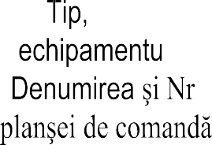
1 | 2 |  |  |  |  |  |  |  |  |  | 3 |  | 4 | 5 | 6 |  | 7
 | Cablu telecomunicatii ,fibro-optic |  |  |  |  |  |  |  |  |  | FO-24 |  | m |  | 2700.0 (p |  | ina la platforma)
 | Ţevă din polietilen, Ø 40mm |  |  |  |  |  |  |  |  |  |  |  | m |  | 250.0
 | Ţevă din polietilen, Ø 63mm |  |  |  |  |  |  |  |  |  |  |  | m |  | 150.0
 |  |  |  |  |  |  |  |  |  |  |  |  | buc |  | 22.0
 | 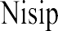 |  |  |  |  |  |  |  |  |  |  |  | m³ |  | 0.210
 |  |  |  |  |  |  |  |  |  |  |  |  | buc |  | 150.0
 |  |  |  |  |  |  |  |  |  |  |  |  | kg |  | 100.0
 | Ţevă din polietilen, Ø 110mm |  |  |  |  |  |  |  |  |  |  |  | m |  | 50.0
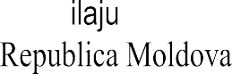
 |  |  |  |  |  |  |  |  |  |  |  | 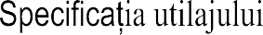 |  |  |  |  |  |  | 
 |  |  |  |  |  |  |  |  |  |  |  |  |  |  |  | PE
 |  |  |  |  | Sp. princip. |  | E.Galusca |  |  | 11.22 |  | ReteleTelecomunicatii. AC  Retele exterioare. |  |  |  | "Arh-Evolutio" SRL Licenţa ser. AMMII Nr. 053988 din24.01.2017
 |  |  |  |  | Elaborat |  | E.Galusca |  |  | 11.22

